台式鼓风干燥箱----DHG-9003系列
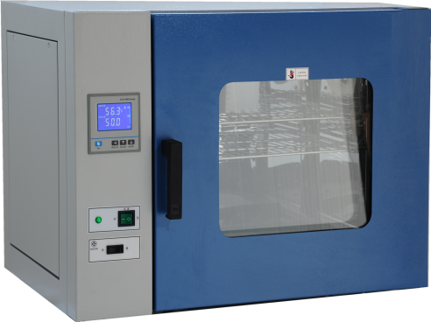
一、用途概述
适用于工矿企业、化验室、科研单位等作干燥、烘焙、恒温测试、高温老化、灭菌作用。

二、产品特点
1、内胆为镜面不锈钢材料制成，工作室内搁架可随用户的要求调节高度以及数量。
2、外壳采用冷轧钢板制造，表面静电喷塑。
3、采用微电脑智能控温仪，具有控温、定时和超温报警等功能。
4、合理风道和循环系统，使工作室内温度均匀性良好。
5、箱门具备大视角观察玻璃窗，便于用户观察。
6、独立限温报警系统，超过限制温度即自动中断，保证实验安全运行不发生意外。（选配）
7、打印机或RS485接口可连接记录仪和计算机，能记录温度参数的变化状况。（选配）
8、温度测试孔，便于实验操作及测量温度。（选配）
9、可编程程序液晶温度控制器（选配）

三、技术参数
型号 |  | DHG-9023A | DHG-9053A | DHG-9123A | DHG-9203A
工作方式 |  | 液晶显示,按键式,模糊PID控制技术的微处理器温度控制
 |  | 高精度铂电阻传感器
 |  | 强迫循环对流风道
 |  | 可选0~9999分钟或小时定时
温度 | 控制范围 | RT+10~200℃
温度 | 分辨率 | 0.1℃
温度 | 波动度 | ±1℃
温度 | 报警 | SV+5℃(出厂值)
消耗功率 |  | 500W | 740W | 1240W | 1640W
材料 | 内部 | 304镜面不锈钢
材料 | 外部 | 08F冷轧钢板
尺寸  (MM) | 内部 | 300*300*275 | 420*350*350 | 550*350*550 | 600*550*600
尺寸  (MM) | 外部 | 580*470*445 | 710*520*520 | 830*530*720 | 880*740*790
※性能参数测试在空载条件下为：环境温度20℃，环境湿度50%RH

